

Линия указана не до конца саркофага.

-------------------------------------------------------------------------------------------



Не верно указана линия, поэтому «молнии» не достают до края саркофага.

Квадрат А16 не отрисован – исходя из неверно указанной линии границы, молния была отрисована вне кадра, левее, повторите тест, с верно указанной границей, и попробуйте для сравнения квадрат B16, он будет чуть-чуть ближе.



J16 - не верно указана линия границы скрытой зоны.



Е-16 - обведена молния, я так понимаю что не в том месте нарисована, укажите пожалуйста где она должна быть, по Вашему мнению.



Схемку накидал, приблизительно как это будет выглядеть сверху.

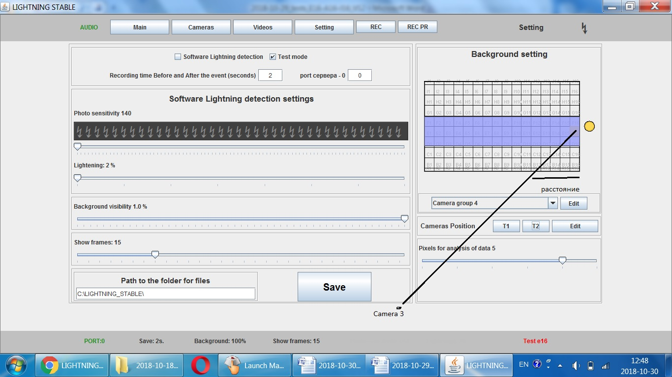

А16 – описывал выше проблему на камере 2



Камер 3 – не понял проблему. Укажите что не так.



J16 – не понял проблему, укажите где должна быть молния, по Вашему мнению.





A1- так же, укажите где должна быть молния, по Вашему мнению, не вижу проблемы здесь.



